ASSUNTO :. INDICO PARA QUE O DEPARTAMENTO COMPETENTE, QUE SEJA REALIZADO INSTALAÇÃO DE REDE PROTETORA NO CAMPO DE FUTEBOL SOCYTE DO COMPLEXO ESPORTIVO MARIA PAULA BUENO, NA VILA DIAS.

DESPACHO

SALA DAS SESSÕES ____/____/_____

PRESIDENTE DA MESA

INDICAÇÃO Nº , DE 2017

SENHOR PRESIDENTE,
SENHORES VEREADORES,

INDICO ao Exmo. Senhor Prefeito Municipal, para que o departamento competente, que seja realizado instalação de rede protetora no campo de futebol socyte do Complexo Esportivo Maria Paula Bueno, na Vila Dias.
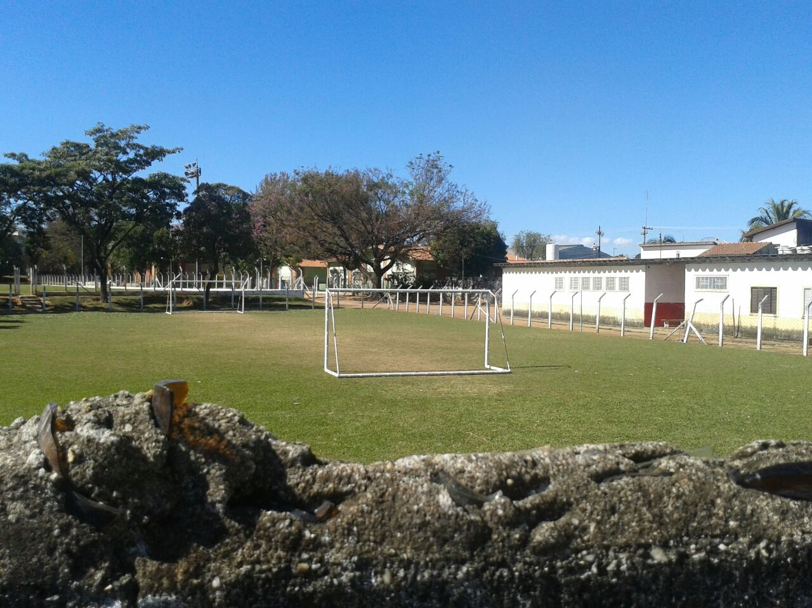

SALA DAS SESSÕES “VEREADOR SANTO RÓTOLLI”, aos 18 de agosto de 2017

VEREADOR LUIS ROBERTO TAVARES

